
ПРОЕКТ

СОБРАНИЕ ДЕПУТАТОВ МИАССКОГО ГОРОДСКОГО ОКРУГА
ЧЕЛЯБИНСКАЯ ОБЛАСТЬ
_______________ СЕССИЯ СОБРАНИЯ ДЕПУТАТОВ МИАССКОГО ГОРОДСКОГО ОКРУГА ШЕСТОГО СОЗЫВА

РЕШЕНИЕ №_____
от ________2021 г.
О внесении изменений в Решение Собрания депутатов Миасского городского округа от 25.11.2011 г. №1 «Об утверждении Правил землепользования и застройки Миасского городского округа» в части изменения функционального назначения земельного участка, расположенного в Челябинской области, г. Миассе, в Центральном районе, по ул. Лихачева, 2 (74:34:1600045:13)

Рассмотрев предложение Главы Миасского городского округа Г.М. Тонких о внесении изменений в Решение Собрания депутатов Миасского городского округа от 25.11.2011 г. №1 «Об утверждении Правил землепользования и застройки Миасского городского округа» в части изменения функционального назначения земельного участка, расположенного в Челябинской области, г. Миассе, в Центральном районе, по ул. Лихачева, 2 (74:34:1600045:13), учитывая рекомендации постоянной комиссии по вопросам городского хозяйства, заключение комиссии по подготовке проектов Правил землепользования и застройки Миасского городского округа, результаты публичных слушаний по настоящему проекту решения Собрания депутатов Миасского городского округа, рекомендации постоянной комиссии по вопросам городского хозяйства, в соответствии с Градостроительным кодексом Российской Федерации, руководствуясь Федеральным законом от 06.10.2003 г. №131-Ф3 «Об общих принципах организации местного самоуправления в Российской Федерации» и Уставом Миасского городского округа, Собрание депутатов Миасского городского округа
РЕШАЕТ:
1. Внести изменения в Решение Собрания депутатов Миасского городского округа от 25.11.2011 г. №1 «Об утверждении Правил землепользования и застройки Миасского городского округа» в части изменения функционального назначения земельного участка, расположенного в Челябинской области, г. Миассе, в Центральном районе, по ул. Лихачева, 2 (74:34:1600045:13), согласно приложениям 1,2,3 к настоящему Решению.

2. Настоящее Решение опубликовать в установленном порядке.
3. Контроль исполнения настоящего Решения возложить на постоянную комиссию по вопросам городского хозяйства.

Председатель Собрания депутатов
Миасского городского округа Д.Г. Проскурин

Глава
Миасского городского округа Г.М. Тонких

Приложение 1
к Решению Собрания депутатов
Миасского городского округа
от _____________ г. № ____

Описание изменений в Карту градостроительного зонирования территории г. Миасс и Схему границ зон с особыми условиями использования территории г. Миасс Правил землепользования и застройки Миасского городского округа

Граница внесения изменений | Градостроительный индекс территориальной зоны до изменений | Характер вносимых изменений | Градостроительный индекс территориальной зоны после изменений
1 | 2 | 3 | 4
земельный участок, расположенный в Челябинской области, г. Миассе, в Центральном районе, по ул. Лихачева, 2 (74:34:1600045:13), в градостроительной зоне 22 | 02 22 22 Г1 | изменение вида части территориальной зоны | 02 22 23 В4
 | 02 22 22 Г1 | изменение границ территориальной зоны | 02 22 22 Г1
 | 02 22 23 В4 | изменение границ территориальной зоны | 02 22 23 В4

В соответствии с Правилами землепользования и застройки территории Миасского городского округа для рассматриваемой территории определены следующие виды территориальных зон:

- 02 22 23 В4 – зона застройки в 4 этажа и выше.

Приложение 2
к Решению Собрания депутатов
Миасского городского округа
от _____________ г. № ____

Карта градостроительного зонирования территории г. Миасс Правил землепользования и застройки Миасского городского округа (фрагмент) с учётом изменений видов и границ территориальных зон (частей) в отношении земельного участка, расположенного в Челябинской области, г. Миассе, в Центральном районе, по ул. Лихачева, 2 (74:34:1600045:13)

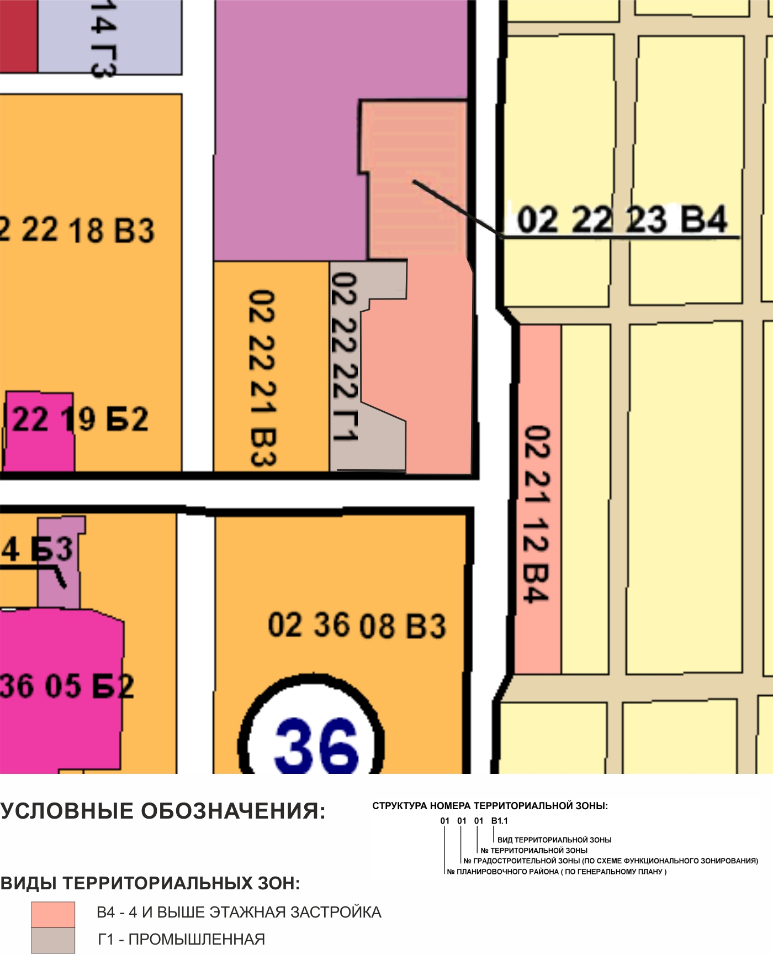

Приложение 3
к Решению Собрания депутатов
Миасского городского округа
от _____________ г. № ____

Схема границ зон с особыми условиями использования территории г. Миасс Правил землепользования и застройки Миасского городского округа (фрагмент) с учётом изменений видов и границ территориальных зон (частей) в отношении земельного участка, расположенного в Челябинской области, г. Миассе, в Центральном районе, по ул. Лихачева, 2 (74:34:1600045:13)

